

INSTRUCTIVO

USO APLICACIÓN PRINT RECOMMEND

# INGRESO A PLATAFORMA

* 1. Abra un navegador web (Internet Explorer o Google Chrome)
  2. Ingrese la dirección del servidor Web

http://192.168.0.68:8080/Print_Recommend/

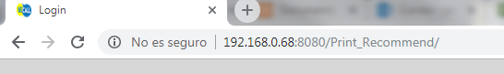

* 1. Ingrese el nombre de usuario y clave

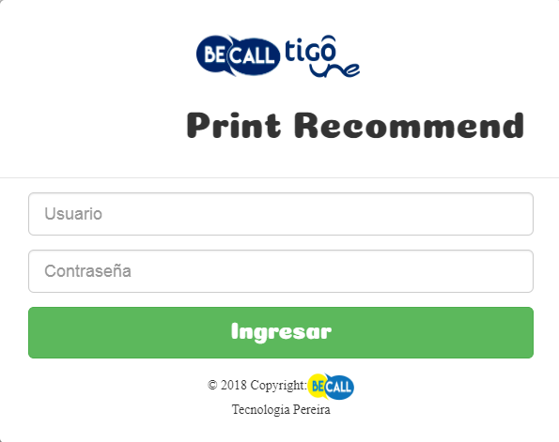

Usuario: ***Usuario Hermes***

Contraseña: ***Contraseña Hermes***

* 1. Haga clic en el botón “Ingresar” o presione Enter.

# INTERFAZ USUARIO AGENTE.

* 1. La pantalla después de ingresar para agentes será la siguiente

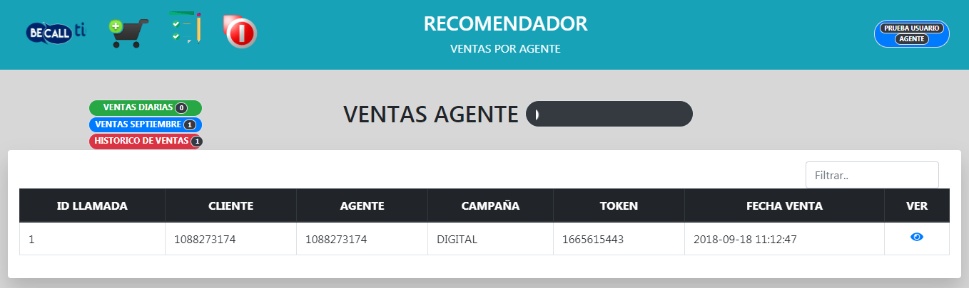

* 1. Los iconos de navegación de la barra de menú poseen una descripción al ubicar el puntero del mouse sobre ellos.



* 1.  Muestra el manual de usuario.
  2. En la barra de menú el icono nueva venta  lleva a un formulario que permite ingresar nuevas ventas, los campos de Cedula Agente Y Nombres Agente por seguridad vienen asociados con los datos de inicio de sesión.

Al cargar la imagen se muestra una vista preliminar para evitar cargar imágenes erróneas.

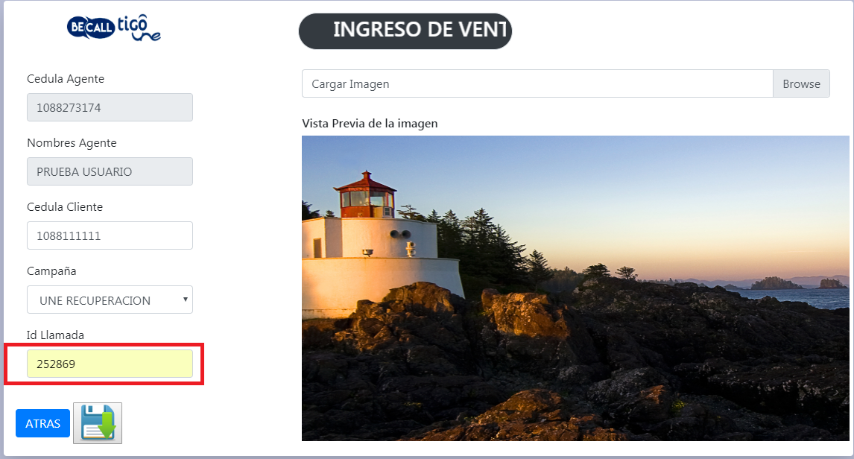

Para tener en Cuenta:

**Id Llamada**

* Todos los campos son obligatorios.
* El **Id Llamada** lo otorga la operación con Hermes, en la imagen se observa el campo del script.

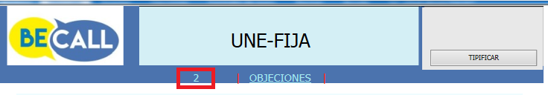

* Cada ingreso de ventas genera un token, el cual debe ser cargado en Hermes para el histórico de las ventas y futuras validaciones, sin este token la venta no se podrá cargar en Hermes.

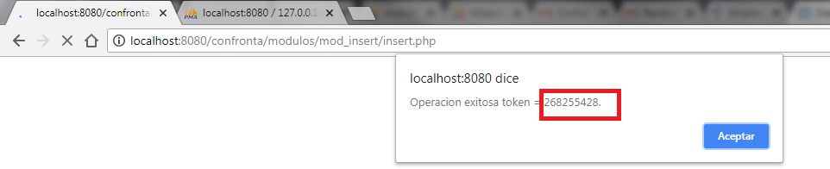

* El script se debe diligenciar en su totalidad, incluyendo como campo obligatorio el token confronta. Sin este token la venta no se podrá finalizar en Hermes. 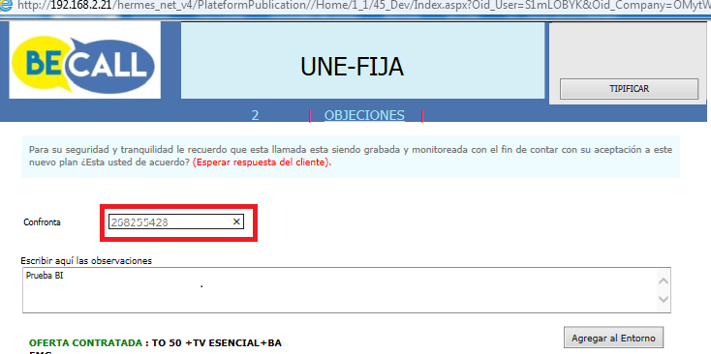

**Token**

* Las imágenes se cargan en formatos jpg, png.

* 1. La tabla de información posee un filtro 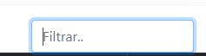 que se puede aplicar con todos los datos que posee la vista de las ventas.
  2. En la columna **VER** de la tabla se encuentra un icono  el cual permite ver el detalle de la venta, donde se encontraran todos los datos con su respectiva imagen de validación, al dar clic  se retornara a la vista básica.

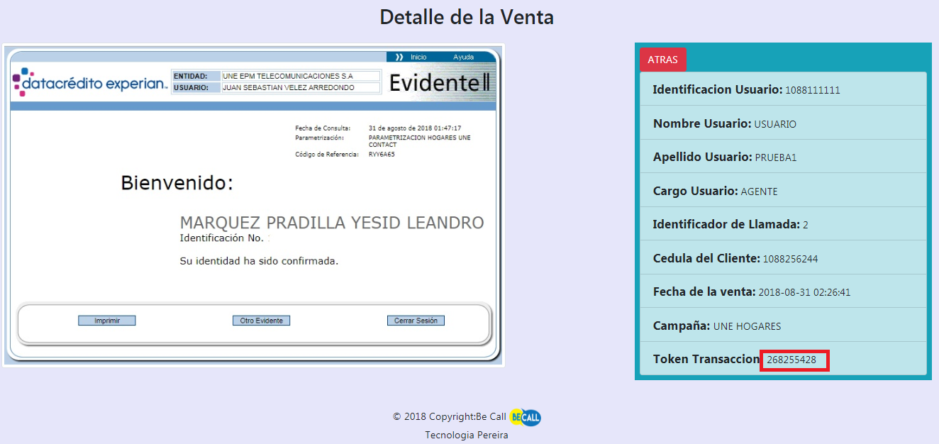

# SALIR DEL APLICATIVO

* 1. Haga clic sobre el botón “Cerrar Sesión”

